 | 5 | Ученик собрал на столе установку (см. рисунок). Тело А под действием трех сил находится в равновесии. Чему равна сила упругости нити АВ, если сила F₁ равная 3 Н, и сила F₂, равная 4 Н, перпендикулярны друг другу?  Ответ ____________ Н |  |  |  |  |  |  |  | 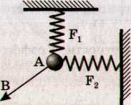
 | 0,5 | Тележка массой 0,1 кг зафиксирована на наклонной плоскости с помощью нити (см. рисунок). Угол наклона равен 30^{о}. Чему равна сила натяжения нити?  Ответ ____________ Н |  |  |  |  |  |  |  | 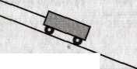
 | 1 | Брусок лежит на шероховатой наклонной опоре (см. рисунок). На него действуют три силы: сила тяжести$\vec{mg}$, сила упругости опоры $\vec{N}$ и сила трения $\vec{F_{тр}}$. Если брусок покоится, то модуль равнодействующей сил трения и тяжести равен  - N 2) N cos α 3) N sin α 4) mg + F_{тр} |  |  |  |  |  | 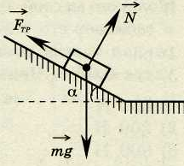
 | 14 | На рычаг, находящийся в равновесии, действуют силы F₁ и F₂ (см. рисунок). Модули сил: F₁ = 10 Н, F₂ = 4 Н. С какой силой рычаг давит на опору? Массой рычага пренебречь.  Ответ ____________ Н |  | 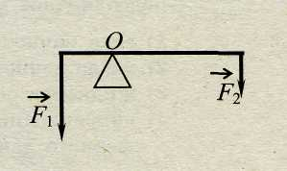
 | 0 | Однородный куб опирается одним ребром о пол, другим – о вертикальную стену (см. рисунок). Чему равно плечо силы трения $\vec{F_{тр}}$ относительно точки О₁?  Ответ ____________ м |  |  | 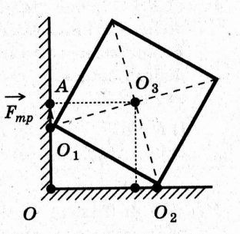
 | 0 | Однородный куб опирается одним ребром о пол, другим – о вертикальную стену (см. рисунок). Чему равно плечо силы трения $\vec{F_{тр}}$ относительно точки О?  Ответ ____________ м
 | OD | На рисунке изображен рычаг. Какой отрезок является плечом силы $\vec{F_{2}}$?  Ответ ____________ м |  |  | 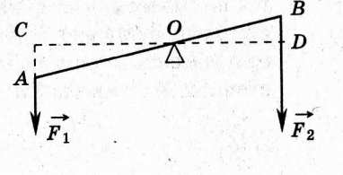
 | 1 | На рисунке изображен рычаг. Каков момент силы $\vec{F_{1}}$?  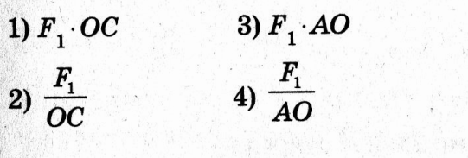 |  |  | 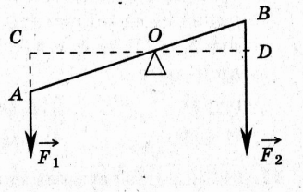
 | 1 | На рисунке схематически изображена лестница АС, опирающаяся о стену. Каков момент силы трения$\vec{F_{тр}}$, действующей на лестницу, относительно точки С?  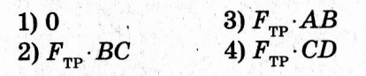 |  |  |  |  |  |  |  | 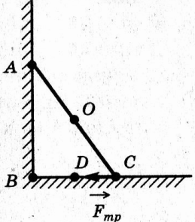
 | 4 | На рисунке схематически изображена лестница АС, опирающаяся о стену. Каков момент силы $\vec{F}$, действующей на лестницу, относительно точки С?  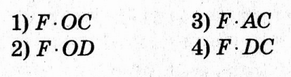 |  |  |  |  |  |  |  |  | 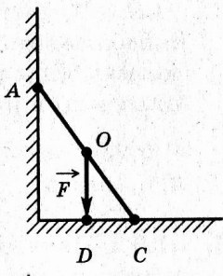
 | 2 | На рисунке схематически изображена лестница АС, прислоненная к стене. Каков момент силы реакции опоры N, действующей на лестницу, относительно точки С?  1) N·OC 3) N·AC  2) 0 4) N·ВС |  |  |  |  |  |  |  |  |  | 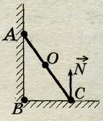
 | 0,15 | При выполнении лабораторной работы ученик установил наклонную плоскость под углом 60^{о} к поверхности стола (см. рисунок). Длина плоскости равна 0,6 м. Чему равен момент силы тяжести бруска массой 0,1 кг относительно точки О при прохождении им середины наклонной плоскости?  Ответ ____________ Н·м |  |  |  |  |  |  |  |  |  | 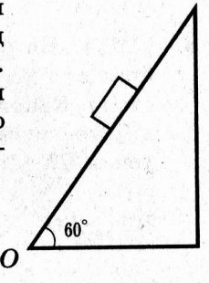
 | 0,2 | Грузик массой 0, 1 кг, привязанный к нити длиной 1 м, вращается в горизонтальной плоскости по окружности радиусом 0, 2 м. Чему равен момент силы тяжести относительно точки подвеса?  Ответ ____________ Н·м
 | 0,5 | Груз массой 0,1 кг, привязанный к нити длиной 1 м, совершает колебания в вертикальной плоскости. Чему равен момент силы тяжести груза относительно точки подвеса при отклонении нити от вертикали на угол 30^{о}?  Ответ ____________ Н·м
 | 0 | Тело массой 1 кг подвешено на нити длиной 1 м. В начальный момент времени нить с телом была горизонтальна. После этого тело отпустили, и оно пришло в движение. Чему равен момент силы тяжести относительно точки подвеса в нижней точке траектории?  Ответ ____________ Н·м |  |  |  |  |  |  |  |  |  |  | 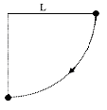
 | 5 | Груз массой 1 кг колеблется на нити длиной 1 м (см. рисунок). Чему равен момент силы тяжести относительно оси, проходящей через точку О перпендикулярно плоскости чертежа, в состоянии, представленном на рисунке?  Ответ ____________ Н·м |  |  |  |  |  |  |  |  |  |  | 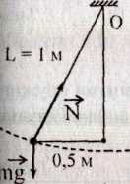
 | 1 | Рычаг на рисунке находится в равновесии. Чему равно отношение моментов сил F₁ и F₂?  Ответ ____________ |  |  | 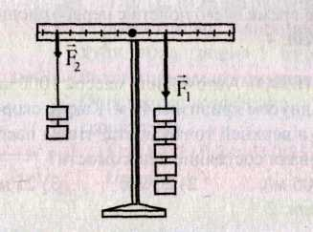
 | 4 | На рис. изображены два рычага. Какой из них находится в равновесии? Массы грузов, подвешенных на рычаги, одинаковы, длины, отмеченные белыми и темными прямоугольниками равны.  1) Только а 2) Только б 3) И а, и б 4) Ни а, ни б.
 | 4 | 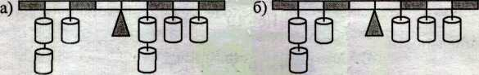
 | 6 | Рычаг находится в равновесии под действием двух сил. Сила F₁ = 4 H. Какова сила F₂, если плечо силы F₁ равно 15 см, а плечо силы F₂ равно 10 см?  Ответ ____________ Н
 | 1 | На рычаг действуют две силы, плечи которых равны 0,1 м и 0,3 м. Сила, действующая на короткое плечо, равна 3 Н. Чему должна быть равна сила, действующая на длинное плечо, чтобы рычаг был в равновесии?  Ответ ____________ Н
 | 3 | С помощью нити учение зафиксировал рычаг (см. рисунок). Масса подвешенного к рычагу груза равна 0,1 кг. Сила натяжения нити равна  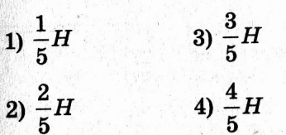 |  |  | 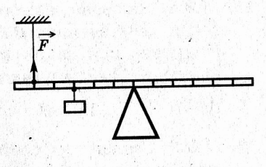
 | 2,5 | Мальчик взвесил рыбу на самодельных весах с коромыслом из легкой рейки (см. рисунок). В качестве гири он использовал батон хлеба массой 1 кг. Чему равна масса рыбы?  Ответ ____________ кг |  |  | 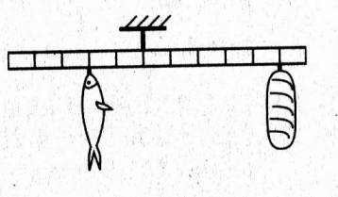
 | 0,4 | Тело массой 0,2 кг подвешено к правому плечу невесомого рычага (см. рисунок). Груз какой массы надо подвесить ко второму делению левого плеча рычага для достижения равновесия?  Ответ ____________ кг |  |  |  | 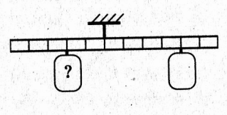
 | 0,75 | К левому концу невесомого стержня прикреплен груз массой 3 кг (см. рисунок). Стержень расположили на опоре, отстоящей от груза на 0,2 длины. Груз какой массы надо подвесить к правому концу, чтобы стержень находился в равновесии?  Ответ ____________ кг | 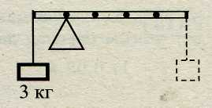
 | 400 | Каким должен быть вес груза А колодезного журавля (см. рисунок), чтобы он уравновешивал вес ведра, равный 100 Н? (Рычаг считайте невесомым).  Ответ ____________ Н |  | 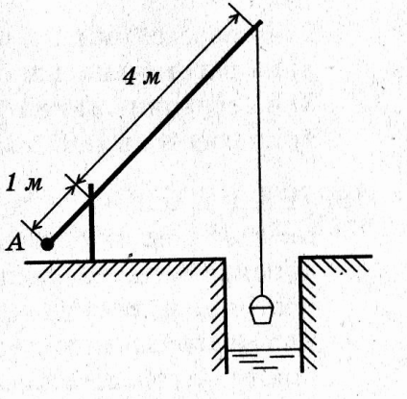
 | 10 | Однородная доска массой т = 4 кг, опираясь о шероховатый пол, удерживается веревкой под углом α = 60° к горизонту (см. рис.). Веревка перпендикулярна доске. Определите силу натяжения F веревки.  Ответ ____________ Н |  |  |  |  |  |  |  | 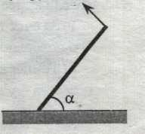
 | уменьшить 3 | Коромысло весов, к которому подвешены на нитях два тела (см. рисунок), находится в равновесии. Как (уменьшить, увеличить) и во сколько раз нужно изменить массу первого тела, чтобы после увеличения плеча d₁ в 3 раза равновесие сохранилось? (Коромысло и нити считать невесомыми.)  Ответ ____________ , в _____ раз(а) |  |  | 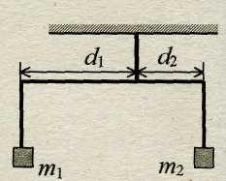
 | 4 | На рисунке изображен тонкий невесомый стержень, к которому приложены силы F₁ = 100 Н и F₂ = 300 Н. Укажите номер точки через которую должна проходить ось вращения для того, чтобы стержень находился в равновесии.  Ответ ____________ |  |  | 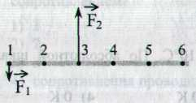
 | 1 | - Где следует поставить опору под линейку длиной 1,5 м, чтобы подвешенные к ее концам грузы массами 1 кг и 2 кг (см. рисунок) находились в равновесии? Массой линейки пренебречь.  1) на расстоянии 1 м от груза массой 1 кг  2) на расстоянии 1 м от груза массой 2 кг  3) на середине линейки  4) на расстоянии 0,5 м от груза массой 1 кг |  |  | 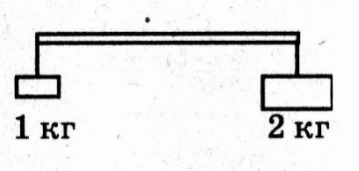
 | L/3 | Два груза массами 2m и m закреплены на невесомом стержне длиной L. На каком расстоянии X от массы 2m следует подвесить стержень, чтобы он оставался в равновесии?  Ответ ____________ |  |  |  |  |  | 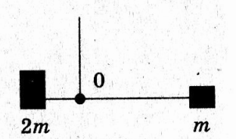
 | 2 | На рисунке изображена система, состоящая из рычага и блока. Масса груза 100 г. Какую силу нужно приложить к рычагу, чтобы система находилась в равновесии?  Ответ ____________ Н |  |  |  |  |  |  |  | 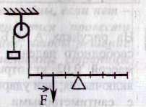
 | 15 | Невесомый стержень длиной 1 м, находящийся в ящике с гладкими дном и стенками, составляет угол α = 45° с вертикалью (см. рисунок). К стержню на расстоянии 25 см от его левого конца подвешен на нити шар массой 2 кг (см. рисунок). Каков модуль силы N, действующей на стержень со стороны левой стенки ящика?  Ответ ____________ Н |  |  |  |  |  |  | 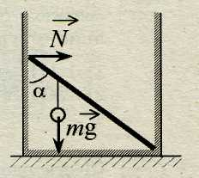
 | 75 | С какой силой надо удерживать ручку лебедки (см. рисунок), чтобы груз массой т = 15 кг в поле тяжести Земли оставался неподвижным? Радиус лебедки R = 0,5 м, длина ручки l = 1 м. (Массами лебедки и ручки и силой трения пренебречь.)  Ответ ____________ Н |  |  |  |  | 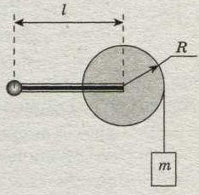
 | 1,8 | Неоднородный стержень длиной L= 3 м одним концом шарнирно прикреплен к потолку. Стержень удерживается в отклоненном положении вертикальным шнуром, привязанным к свободному концу стержня (см. рис.). Центр тяжести стержня находится на расстоянии l = 1 м от шарнира. Сила натяжения шнура равна 6 Н. Какова масса стержня? Шнур считать невесомым и нерастяжимым.  Ответ ____________ кг

